Presseinformation

BPW schaltet um auf 100 Prozent Ökostrom und legt ersten Nachhaltigkeitsbericht vor

- BPW bezieht gesamten Strom aus erneuerbaren Quellen mit Herkunftsnachweis
- Ersten Nachhaltigkeitsbericht nach UN Global Compact-Kriterien veröffentlicht

Wiehl, 06.12.2017 --- Die BPW Bergische Achsen KG im Oberbergischen Wiehl gehört nicht nur zu den Innovationsführern der Transport- und Logistikbranche, sondern auch zu den Pionieren in Sachen Nachhaltigkeit: Das Unternehmen stellte seine komplette Stromversorgung im Sommer auf erneuerbare Energie um und legt jetzt den ersten Nachhaltigkeitsbericht nach UN Global Compact-Kriterien vor.

Mit Solardächern und einem eigenen Wasserkraftwerk gewinnt die BPW Bergische Achsen KG bereits einen Teil seines Strombedarfs im Hauptwerk in Wiehl aus eigener Produktion. Jetzt stellte das Unternehmen auch die restliche Stromversorgung komplett auf erneuerbare Quellen um – keine Selbstverständlichkeit in der energieintensiven Metallindustrie.

Das Familienunternehmen, das als einer der Top 100 Innovationsführer im deutschen Mittelstand ausgezeichnet wurde, stellt sein Engagement für Mensch und Umwelt erstmals in einem Nachhaltigkeitsbericht vor. Dazu gehören auch zahlreiche Initiativen für das Wohlergehen der Mitarbeiter, von der Ausbildung über altersgerechten Arbeitsplätzen bis zur Vereinbarkeit von Familie und Beruf. BPW fördert nicht nur akademische Talente, sondern auch Jugendliche, die nicht unbedingt zu den schulischen Überfliegern gehören. Dazu gehört das „Start-Programm“, das Jugendlichen, die zum Beispiel aufgrund eines schlechten Hauptschulabschlusses auf dem regulären Ausbildungsmarkt kaum eine Chance haben, die Grundlagen für eine berufliche Zukunft vermitteln soll.

„Zukunft ist nicht allein eine Frage der Technik, sondern auch eine Frage der Haltung“, erläutert Michael Pfeiffer, persönlich haftender geschäftsführender Gesellschafter von BPW. „Wir sind überzeugt, dass es für uns keine Innovation ohne Verantwortung für Mensch und Umwelt geben kann."

Achim Kotz, ebenfalls persönlich haftender geschäftsführender Gesellschafter von BPW, hebt die Kontinuität des Familienunternehmens hervor, das 1898 erstmals Patentachsen für Kutschen und Fuhrwerke fertigte. Sie ersparten den Fahrzeugbetreibern das tägliche Schmieren mit Wagenfett – eine enorme Ersparnis von Zeit, Mühe und Ressourcen. Heute beschäftigt BPW weltweit rund 7.000 Mitarbeiter: „An unserem Ziel, Fahrzeugherstellern und -betreibern ein Höchstmaß an Innovation, Effizienz, Sicherheit und Wirtschaftlichkeit im Transport zu ermöglichen, hat sich in nahezu 120 Jahren nichts geändert. Wir nutzen sogar die Wasserkraft traditionell als Energiequelle. Was man heute ‚Nachhaltigkeit’ und ‚unternehmerische Verantwortung’ nennt, wird bei BPW seit Generationen gelebt. Unsere Werte spiegeln sich in unseren Strategien, Produkten und Dienstleistungen wider und leiten uns auch in einer Zeit des Wandels.“

Die BPW Gruppe mit Hauptsitz in Wiehl im Bergischen Land bei Köln erforscht, entwickelt und produziert heute weltweit die Schlüsselkomponenten für den Warentransport auf der Straße: Alles, was einen Trailer in Bewegung bringt, digital vernetzt, sichert und beleuchtet, effizienter und umweltfreundlicher macht kommt, von BPW. Der Weltmarktführer im Bereich Achsen und Fahrwerksysteme hat sich zu einem Vordenker und Innovationsführer der Transportbranche entwickelt. Weil das Unternehmen den Transport nicht nur in Produkten, sondern in ganzheitlichen Prozessen und Lösungen denkt, wird BPW immer wieder mit Innovationspreisen ausgezeichnet. Zum Beispiel für die elektrische Antriebsachse eTransport für den emissionsfreien innerstädtischen Lieferverkehr. In Innovationszentren erforscht und entwickelt die BPW Gruppe intelligente Logistiklösungen der Zukunft.

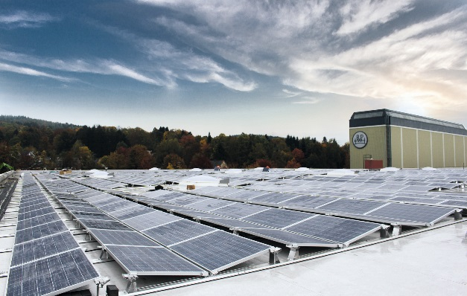
Bildunterschrift: 3.100 Quadratmeter
Photovoltaikanlage befinden sich auf einem
Hallendach im Werk Wiehl. (Quelle: BPW Bergische Achsen KG)

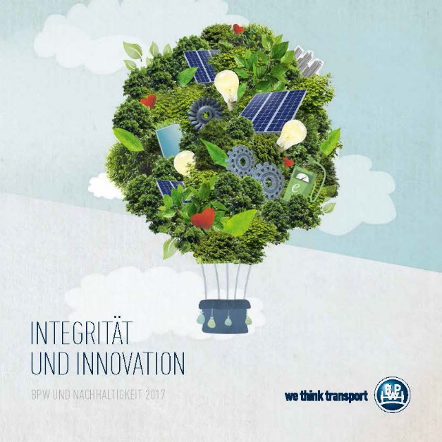
Bildunterschrift: BPW veröffentlichte 2017 den ersten Nachhaltigkeitsbericht nach UN Global Compact-Kriterien. (Quelle: BPW Bergische Achsen KG)

Über die BPW Bergische Achsen Kommanditgesellschaft
Die BPW Bergische Achsen Kommanditgesellschaft ist die Muttergesellschaft der BPW Gruppe. Mit mehr als 1.600 Mitarbeitern, darunter rund 120 Auszubildende, entwickelt und produziert das Familienunternehmen seit 1898 an seinem Stammsitz in Wiehl komplette Fahrwerksysteme für Lkw-Anhänger und -Auflieger. Zu den Technologien der BPW gehören unter anderem Achssysteme, Bremsentechnologie, Federung und Lagerung. Die Trailerachsen und -Fahrwerksysteme made by BPW sind weltweit millionenfach im Einsatz. Ein umfangreiches Dienstleistungsspektrum bietet Fahrzeugherstellern und -betreibern darüber hinaus die Möglichkeit, die Wirtschaftlichkeit in ihren Produktions- bzw. Transportprozessen zu erhöhen. www.bpw.de

Über die BPW Gruppe
Die BPW Gruppe, mit Hauptsitz in Wiehl, ist der verlässliche Mobilitäts- und Systempartner für die Transportindustrie und bietet innovative Lösungen aus einer Hand. Das Portfolio reicht von der Achse über Federungssysteme und Bremsentechnologien (BPW) über Verschließsysteme und Aufbautentechnik (Hestal), Beleuchtungssysteme (Ermax) und Kunststofftechnologien (HBN-Teknik) bis hin zu benutzerfreundlichen Telematik-Anwendungen für Truck und Trailer (idem telematics). Die Technologien und Dienstleistungen der BPW Gruppe ermöglichen wirtschaftliche Produktionsabläufe bei den Herstellern und schaffen höchste Transparenz in den Verlade- und Transportprozessen für ein effizientes Flottenmanagement der Fahrzeugbetreiber. Weltweit verfügt die inhabergeführte Unternehmensgruppe BPW über 70 Gesellschaften und beschäftigt rund 7.000 Mitarbeiter. www.wethinktransport.de

Kontakt:
Abteilung Unternehmenskommunikation
Presse- und Öffentlichkeitsarbeit
Nadine Simon
Phone +49 22 62 / 78-19 09
Fax +49 22 62 / 78-49 09
presse@bpw.de

BPW Bergische Achsen KG, Ohlerhammer, 51674 Wiehl, Deutschland
www.bpw.de | www.wethinktransport.de

